Presseinformation

100.000. Maschine: Liebherr setzt Meilenstein zum 75. Jubiläum

⸺

100.000 Maschine am Gründungsstandort Kirchdorf an der Iller

Mitarbeitende signieren die Jubiläumsmaschine persönlich

Es ist ein weiterer Meilenstein in der Firmengesichte der Liebherr-Hydraulikbagger GmbH: die Produktion der 100.000 Maschine am Gründungsstandort der Firmengruppe Liebherr. Die Jubiläumsmaschine ist ein absolutes Unikat, denn alle Mitarbeitenden konnten sich mit ihrer Unterschrift auf der Maschine verewigen. Damit trägt der in weiß gehaltene LH 22 M Industry eine ganz besondere Handschrift.

Kirchdorf an der Iller (Deutschland), 25. Juli 2024 – Auf der Jubiläumsmaschine der Liebherr-Hydraulikbagger GmbH, dem Gründungswerk der Unternehmensgruppe Liebherr, prangt in großen schwarzen Zahlen die 100.000 auf weißem Untergrund. Im Rahmen der Feierlichkeiten zum 75. Jubiläum der Firmengruppe Liebherr wurde die Maschine erstmals den Mitarbeitenden präsentiert. Als besonderes Highlight durften alle Mitarbeitenden den LH 22 M Industry handschriftlich signieren.

Die Jubiläumsmaschine zeichnet sich wie alle mobilen Umschlagmaschinen von Liebherr durch hohe Flexibilität und außergewöhnliche Mobilität aus. Durch seine robuste und kompakte Bauweise ist die Umschlagmaschine besonders für Einsätze im Recyclingbereich geeignet. Mit neuester, von Liebherr entwickelter Motoren- und Hydrauliktechnik liegt das Hauptaugenmerk auf Kraftstoffeffizienz bei gleichzeitiger Steigerung der Umschlagleistung. Die Arbeitsausrüstung der Maschine ist in den unterschiedlichsten Varianten erhältlich und somit immer optimal auf den individuellen Einsatz abgestimmt. Die 100.000 Maschine ist mit einem Sortiergreifer ausgestattet und eignet sich damit ideal für Einsätze im Abbruch oder Recycling.

**Firmengründung vor 75 Jahren am Standort Kirchdorf**

Im Jahre 1949 erfand der Pionier Hans Liebherr den ersten mobilen Turmdrehkran der Welt und gründete damit in Kirchdorf an der Iller die künftige, gleichnamige Firmengruppe. Bereits im Jahr 1954 legte Hans Liebherr mit seinem ersten Mobilbagger L 300 den Grundstein für eine neue Maschinenart, die bis heute an der Weltspitze steht. In den folgenden Jahren erweiterte sich das Produktsortiment stetig, um den wachsenden Anforderungen der Bauindustrie gerecht zu werden. Mit dem Mobilbagger A 650 entwickelte Liebherr 1960 den ersten vollhydraulischen Mobilbagger. Ausgehend von diesem Erfolg, erweiterte Liebherr das Produktportfolio in den 1980er Jahren um Umschlagmaschinen, um den wachsenden Anforderungen im Bereich Materialumschlag gerecht zu werden. Die spezialisierten Maschinen sind darauf ausgelegt, große Mengen an Schüttgütern, Schrott, Holz und anderen Materialien effizient und sicher zu bewegen.

Im Jahr 1989 folgte die Litronic als weiteres Innovations-Highlight von Liebherr. Die Litronic ist ein Gesamt-System aus intelligenter Elektronik und funktioneller Hydraulik zur Überwachung, Steuerung, Regelung und Koordination aller wichtigen Systeme des Baggers. Das richtige Zusammenspiel von Maschine und Anbauwerkzeug spielt eine entscheidende Rolle für den erfolgreichen Einsatz vor Ort. Liebherr investierte deshalb auch in diesen Bereich und konnte 2001 sein vollautomatisches Schnellwechselsystem LIKUFIX vorstellen. Mit LIKUFIX kann der Maschinenführer alle mechanischen und hydraulischen Anbauwerkzeuge per Knopfdruck von der Kabine aus wechseln sowie die Hydraulikdrücke und -mengen einstellen. Mit der Einführung der neuen Generation knickgelenkter Muldenkipper im Jahr 2020 entwickelte Liebherr sich zu einem Full-Liner im Bereich der Erdbewegung. Ganz im Sinne des Mottos „Stillstand ist Rückschritt“ folgen laufend Weiterentwicklungen in allen Bereichen.

Über die Firmengruppe Liebherr – 75 years of moving forward

Die Firmengruppe Liebherr ist ein familiengeführtes Technologieunternehmen mit breit diversifiziertem Produktprogramm. Das Unternehmen zählt zu den größten Baumaschinenherstellern der Welt. Es bietet aber auch auf vielen anderen Gebieten hochwertige, nutzenorientierte Produkte und Dienstleistungen an. Die Firmengruppe umfasst heute über 150 Gesellschaften auf allen Kontinenten. Im Jahr 2023 beschäftigte sie mehr als 50.000 Mitarbeiterinnen und Mitarbeiter und erwirtschaftete einen konsolidierten Gesamtumsatz von über 14 Milliarden Euro. Gegründet wurde Liebherr von Hans Liebherr im Jahr 1949 im süddeutschen Kirchdorf an der Iller. Seither verfolgen die Mitarbeiterinnen und Mitarbeiter das Ziel, ihre Kunden mit anspruchsvollen Lösungen zu überzeugen und zum technologischen Fortschritt beizutragen. Unter dem Motto „75 years of moving forward“ feiert die Firmengruppe im Jahr 2024 ihr 75-jähriges Bestehen.

**Bilder**

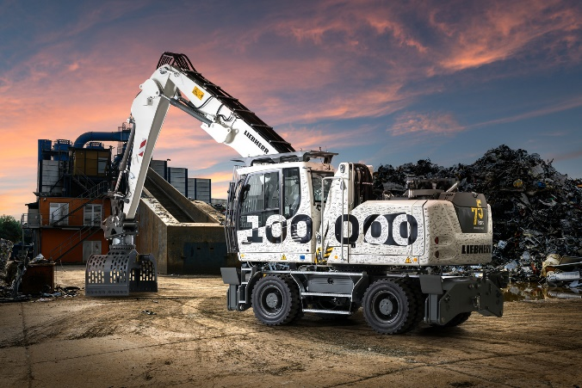

liebherr-100.000-maschine.jpg  
Die 100.000 Maschine am Gründungsstandort in Kirchdorf an der Iller trägt eine besondere Handschrift: Alle Mitarbeitenden haben diese signiert.

Kontakt

Marc Wiedenmann  
Marketing  
Telefon: +49 7354 / 80 - 8494  
E-Mail: marc.wiedenmann@liebherr.com

Veröffentlicht von

Liebherr-Hydraulikbagger GmbH   
Kirchdorf an der Iller / Deutschland  
[www.liebherr.com](http://www.liebherr.com)